In dieser Zusammenfassung wird folgendes Leistungsziel des Prozessmanagements zusammengefasst.

Was ist Organisation?
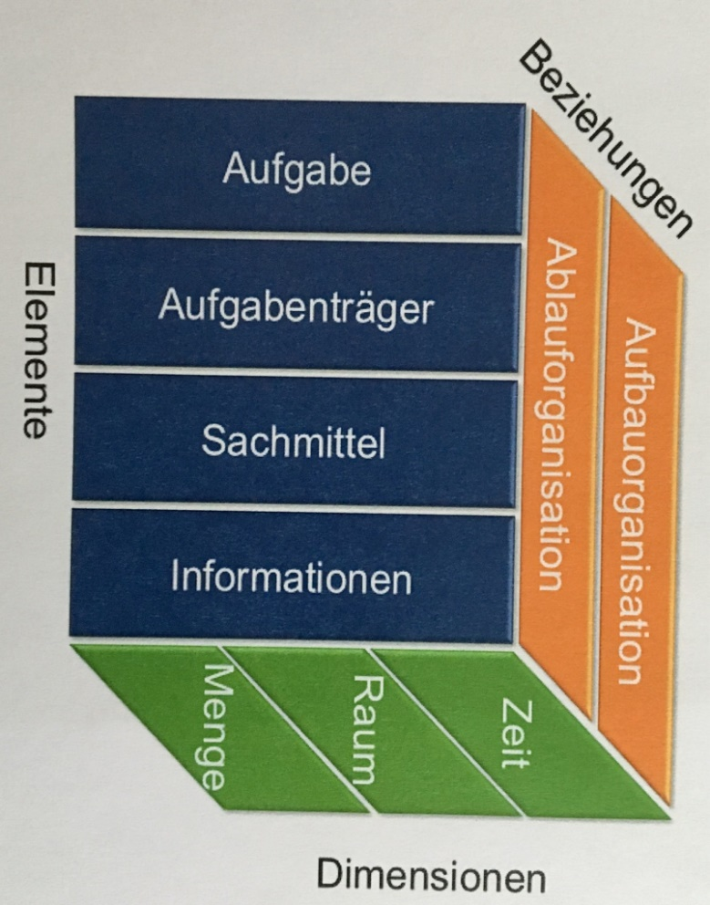
Organisation ist die dauerhafte gültige Ordnung (Regelung) von zielorientierten sozio-technischen Systemen.

Die Elemente Aufgaben, Aufgabenträger, Sachmittel und Informationen werden durch statische (aufbauorganisatorische) und dynamische (prozessorganisatorische) Beziehungen miteinander verknüpft.

Dabei werden die Dimensionen festgelegt, d.h. zeitliche, räumliche und mengenmässige Regelung getroffen.

Die Aufbauorganisation zeigt uns den Aufbau der Organisation und die Ablauforganisation den Ablauf.

In dieser Zusammenfassung wird folgendes Leistungsziel des Prozessmanagements zusammengefasst.

Allgemein

Aufbauorganisation
- Organigramme
- Stellen und Abteilungen
- Hierarchie

Ablauforganisation
- Prozesse
- Logische Folgebeziehungen
- Konkretisierung in zeitliche, räumliche und mengenmässigen Dimensionen

Instrumente

Aufbauorganisation
- Organigramm
- Stellenbeschreibung
- Funktionendiagramm

Ablauforganisation
- Flussdiagramm
- Balkendiagramm
- Netzplan

In dieser Zusammenfassung wird folgendes Leistungsziel des Prozessmanagements zusammengefasst.
Organigramm
Die Aufbauorganisation wird am ehesten mit dem Organigramm dargestellt, in welchem die einzelnen Stellen, Abteilungen und die Hierarchie (Leistungsbeziehungen) dargestellt wird.

Stellenbeschreibung
Die Stellenbeschreibung zeigt alle für eine bestimmte Stelle wichtigen Führungs- und Leistungsanforderung und dokumentiert die Einordnung der Stelle in die Organisationsstruktur.

Funktionendiagramm
Die einzelnen Aufgaben werden den beteiligten Stellen und die entsprechenden Kompetenzen in einer Matrix zugeordnet.

Vorteile:
- Kompetenzkonflikte werden durch klare Zuweisung verhindert.
- Präzise Vorgaben für die Stellenbesetzung und Personalentwicklung
- Organisatorische Mängel lassen sich leicht erkennen
- Kleiner Aufwand bei Änderungen

Nachteile:
- Abgrenzungsschwierigkeit bei der Aufgabengliederung
- Gefahr der Überorganisation durch starke Formalisierung
- Detaillierte Regelungen lassen sich in diesem Schema nicht darstellen
- Behinderung von Initiativen und Kreativität

Flussdiagramm
Prozesse erhalten ein schematisches Gesicht (Prozessmodell als graphische Darstellung)
Zeigt die aktuelle Situation (IST) oder das Zielbild (SOLL)
Unternehmen muss mittels Richtlinien dafür sorgen, dass einheitlich dokumentiert wird und dass alle Mitarbeitenden die Darstellung verstehen.

Balkendiagramm
Zeitliche Abfolge von Aktivitäten grafisch in Form von Balken auf einer Zeitachse darstellt.
Die einzelnen Aktivitäten werden dann in den jeweiligen Zeilen mit einem waagerechten Balken visualisiert. Je länger der Balken, desto länger dauert die Aktivität.
Sich überschneidende Aktivitäten werden durch überlappende Balken dargestellt.

Netzplan
Hauptfunktionen des Netzplans:
- Ermittlung der Gesamtdauer des Projektes
- Darstellung der logischen und zeitlichen Abfolge im Projekt
- Risiken: Wo liegt der kritische Pfad? Wo sind Flaschenhälse im Projektablauf?
- Chancen: An welcher Stelle kann der Projektablauf gestrafft werden?

In dieser Zusammenfassung wird folgendes Leistungsziel des Prozessmanagements zusammengefasst.

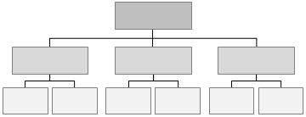
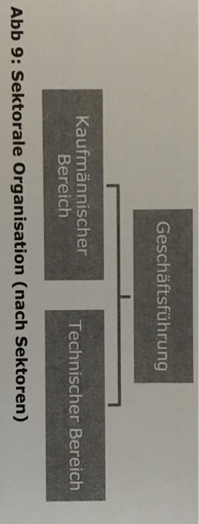
Beim Liniensystem geht die Anordnung der Leitung direkt zu den darunter angeordneten Stellen. Es herrscht klare Weisungsbefugnis und ein klarer Berichtsweg. Ein straffer Aufbau und eine klare Festlegung von Anordnungsrecht und Verantwortung.

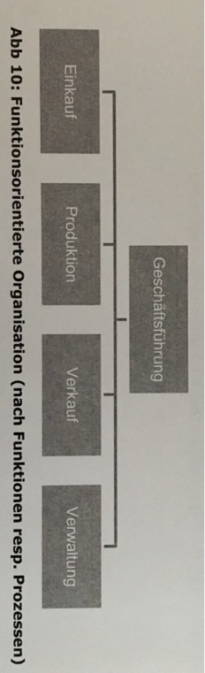
Sektorale Organisation
Vorteile | Nachteile
- Einfach, übersichtlich  - Spezialisierung der Vorgesetzten  - Einfache Durchsetzung des Leistungswillens  - Keine hierarchische Bürokratie | - Nur für kleine, eventuell mittlere Unternehmen geeignet  - Bereichsegoismus  - Denken in Sektoren anstelle Kundenanforderungen, Produkten und Märkten  - Hohes Mass an Zentralisierung, was zu Motivationsproblemen bei den Mitarbeitenden führen kann

Funktionsorientierte Organisation
Vorteile | Nachteile
- Spezialisierung  - Kostendegression  - Grössenvorteile  - Bessere Auslastung  - Sachmitteleinsatz lohnt sich  - Klare Aufgaben-, Kompetenzen- & Verantwortungsbereiche  - Synergieeffekte | - Hoher Koordinationsbedarf  - Bereichsegoismus  - Denken in Funktionen anstelle Kundenanforderungen, Produkten und Märkten  - Zwingt zur Zentralisation  - Grosser Zeitbedarf bis zur Entscheidungsfindung  - Bei Pannen und Problemen „Schwarzer Peter Spiel“
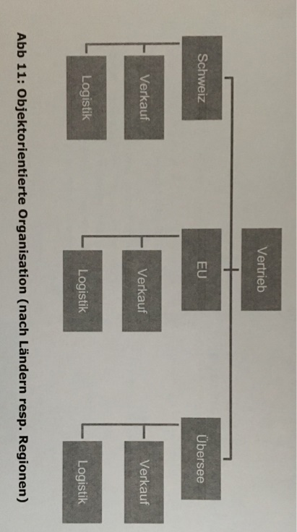
In dieser Zusammenfassung wird folgendes Leistungsziel des Prozessmanagements zusammengefasst.

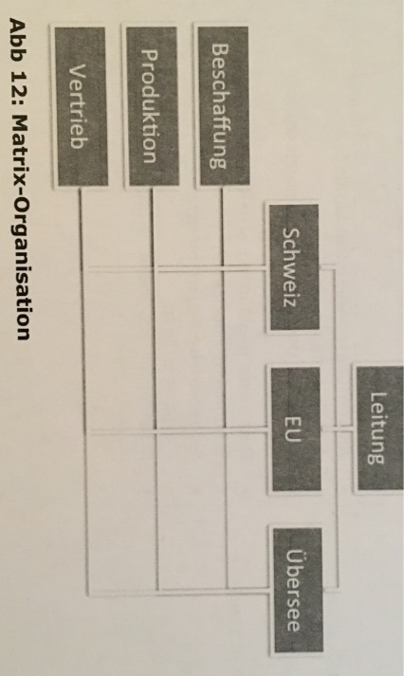
Objektorientierte Organisation
Vorteile | Nachteile
- Produkte, Kunden und Märkte im Fokus und damit bessere Koordination  - Gute Kenntnisse in den Objektbereichen (Kunden, Märkte, Produkte)  - Marktnähe/Marktorientierung  - Einfachere Steuerung über Kennzahlen  - Objektverantwortung kann zu hoher Identifikation und Motivation beitragen.  - Einfache Steuerung über betriebswirtschaftliche Kennzahlen  - Struktur ist strategisch und strukturell sehr anpassungsfähig | - Doppelspurigkeiten/Synergienverluste  - Spartenegoismus  - Konkurrenzdenken  - Schwierige Kapazitätsauslastung  - Integration neuer Produkte, Kunden und Märkte teilweise schwierig  - Potentielle Differenz zwischen Unternehmens- und Divisionszielen

Matrix Organisation
Vorteile | Nachteile
- Motivation durch Partizipation am Problemlösungsprozess  - Umfassende Betrachtungsweise der Aufgaben  - Spezialisierung nach verschiedenen Gesichtspunkten  - Entlastung der Leitungsspitze  - Direkte Verbindungswege, kürzere Wege in der Kommunikation | - Ständige Konflikte  - Gefahr von „faulen“ Kompromissen  - Verlangsamte Entscheidungsfindung  - Hoher Kommunikations- und Informationsbedarf  - Unsicherheit der Ausführungsstellen infolge Mehrfachunterstellung
In dieser Zusammenfassung wird folgendes Leistungsziel des Prozessmanagements zusammengefasst.

Organigramm
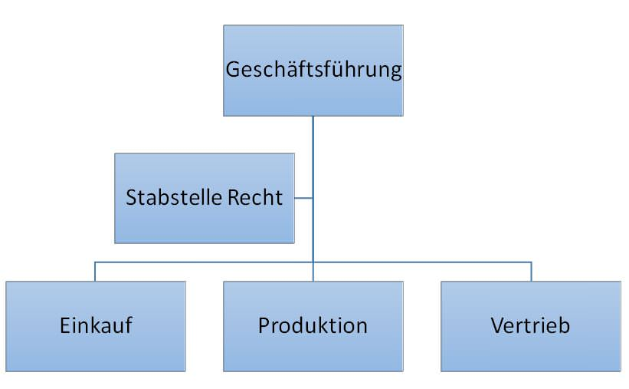
Geschäftsführer

Stellvertreter

Lager
Werkstatt
Kaufmännischer Bereich

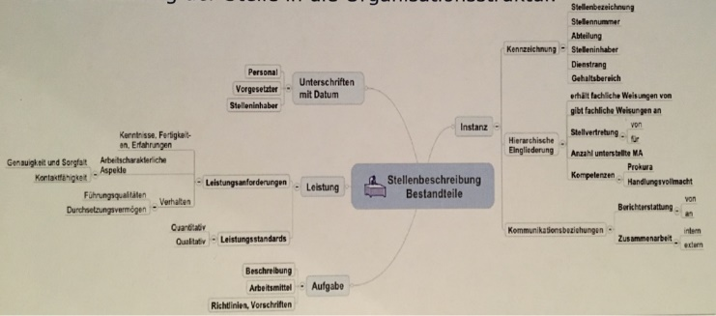
Stellenbeschreibung

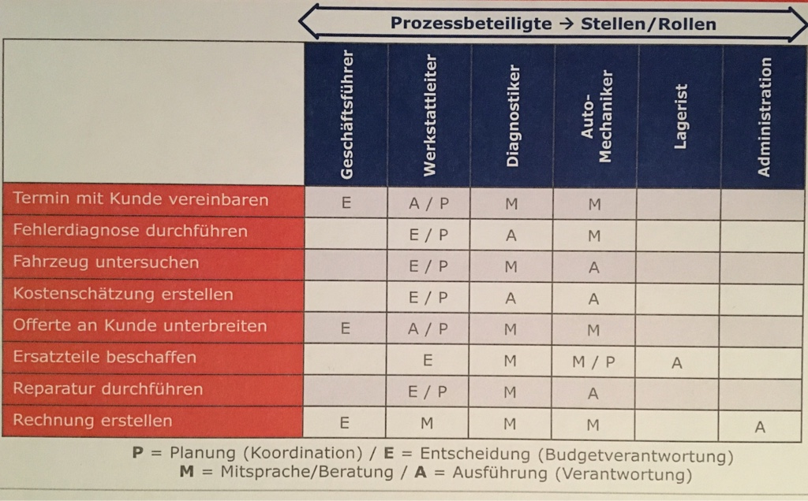
Funktionendiargramm

In dieser Zusammenfassung wird folgendes Leistungsziel des Prozessmanagements zusammengefasst.

Was ist ein Ziel?
- Ziele beschreiben einen angestrebten Sollzustand.
- Ziele beschreiben eine angestrebte Wirkung einer Veränderung
- Unternehmensziele müssen sich immer von der Unternehmensstrategie ableiten lassen

SMART | - Spezifisch  - Messbar  - Akzeptiert  - Realistisch  - Terminiert
Wirtschaftliche Ziele | - Welche Anforderungen werden an die Wirtschaftlichkeit gestellt?  - Welche Investitionen sind dafür maximal auszulösen?
Funktionelle Ziele | - Welche Anforderungen werden an die Funktionen und Leistungen der neuen Lösung gestellt?
Soziale Ziele  (Humane Ziele) | - Ziele, welche die Mitarbeitenden der Unternehmung in den Vordergrund stellen.
Quantitative Ziele | - Die Zielerreichung lässt sich direkt messen in  - Zeit/Dauer/Menge/Kosten/etc.
Qualitative Ziele | - Die Zielerreichung ist nicht direkt messbar  - z.B. Wir verbessern unser Arbeitsklima
Muss-Ziele | - Müssen zwingend erreicht werden  - Zielkonflikte zwischen Muss-Zielen müssen bereinigt werden, da sie sonst nicht erreicht werden können.
Kann-Ziele | - Müssen mehr oder weniger erfüllt werden  - Eine Gewichtung entscheidet über die Prioritäten
Systemziel | - Beschreiben alle Forderungen & Wünsche, die mit der neuen Lösung erreicht werden sollen. -> Abnahmekriterien
Vorgehensziele | - Beschreiben alle Forderungen & Rahmenbedingungen, die während der Umsetzungsphase resp. dem Projektablauf zu erfüllen sind. -> nur während dem Projekt gültig.

In dieser Zusammenfassung wird folgendes Leistungsziel des Prozessmanagements zusammengefasst.

Wichtiges zu den Zielvereinbarungen (nicht Prüfungsrelevant)
- Nur wenige, dafür wichtige Ziele
- Die Ziele wurden aus der Unternehmensstrategie abgeleitet
- Bei der Zielfindung und –vereinbarung sind die involvierten Mitarbeitenden und Führungskräfte miteinzubeziehen
- Bevor Probleme/Herausforderungen nicht geklärt sind, werden keine Ziele vereinbart
- Ziele ziehen eindeutige Verantwortlichkeiten nach sich
- Ziele sind präzise nach SMART definiert
- Die Ziele entsprechen den erforderlichen Ressourcen und Massnahmen
- Die Ziele sind verständlich und schriftlich formuliert
- Die Ziele werden in der Organisation kommuniziert
- Der Stand der Zielerreichung wird laufend überprüft
- Die Ziele sind rechtlich und ethisch zulässig

In dieser Zusammenfassung wird folgendes Leistungsziel des Prozessmanagements zusammengefasst.

In dieser Zusammenfassung wird folgendes Leistungsziel des Prozessmanagements zusammengefasst.

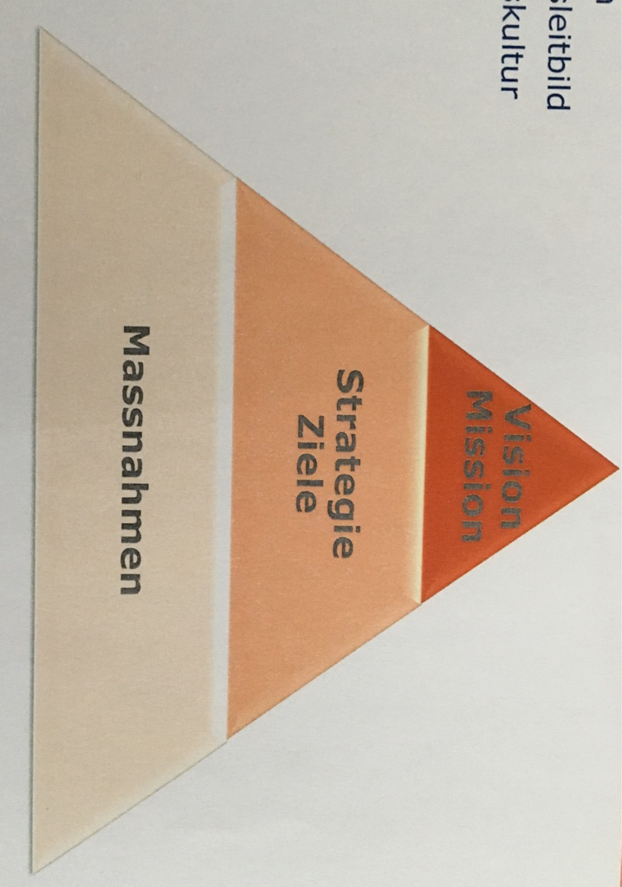

Vision und Mission | - Leitstern – Ganzheitliche, vorausschauende Darstellung des Unternehmenszwecks und der Wege, wie dieser Zweck erreicht werden soll.  - z.B. Welchen Nutzen will unsere Unternehmung für die Gesellschaft führen?
Leitbild | - Enthält die allgemeingültigen Grundsätze und Prinzipien über angestrebte Ziele und Verhaltensweisen des Unternehmens, nach welchen sich alle unternehmerischen Tätigkeiten mittel- und längerfristig ausrichten sollten.
Strategie | - Ist die Gesamtheit aller Entscheidungen über wichtige Erfolgsfaktoren einer Unternehmung, jeweils im Bereich der nächsten 3 – 5 Jahre.  - Strategieentwicklungsprozess  - Strategische Geschäftsfelder entwickeln  - Kundenbedürfnisse ermitteln  - Wettbewerber analysieren  - Kernkompetenzen ermitteln  - Marktstrategien formulieren  - Wettbewerbsstrategien formulieren
Kultur | - Gehört zu den sogenannten weichen Faktoren der Unternehmensführung.  - Unter der Unternehmenskultur verstehen wir sämtliche Normen, Wertvorstellungen und Denkhaltungen, welche das Verhalten aller Mitarbeitenden auf allen Ebenen.
In dieser Zusammenfassung wird folgendes Leistungsziel des Prozessmanagements zusammengefasst.

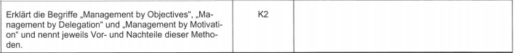

Management by Objectives
Beschreibung | - Vorgesetzte und Mitarbeiter erarbeiten gemeinsam Zielsetzungen für alle Ebenen  - Die Auswahl von Ressourcen fällt vollständig in den Aufgabenbereich der Aufgabenträger (Auftragnehmer)  - Delegation von Weisungs- und Entscheidungsbefugnisse mit der entsprechenden Verantwortung
Voraussetzung | - Die Unternehmensziele müssen auf jede Funktion / Stelle heruntergebrochen werden können  - Klare Festlegung der Aufgabenbereiche und Verantwortlichkeiten  - Offenlegung und Kommunikation der Beurteilungsmassstäbe  - Ziele müssen gemeinsam (Vorgesetzter und Mitarbeiter) ausgearbeitet und vereinbart werden
Vorteile | - Förderung der Leistungsbereitschaft, Eigeninitiative, Verantwortungsbereitschaft und Teamgeist  - Hohe Identifikation mit den Unternehmenszielen  - Stärkere Bindung der Mitarbeitenden mit dem Unternehmen  - Entlastung der Führungskräfte  - Gute Grundlage für leistungsorientierte Entlöhnung
Nachteile | - Das Herunterbrechen der Unternehmensziele auf alle Ebenen kann schwierig und aufwendig sein  - Hohe Kontrolle der Mitarbeitenden erforderlich  - Gefahr zu mehr Quantität als Qualität

In dieser Zusammenfassung wird folgendes Leistungsziel des Prozessmanagements zusammengefasst.


Management by Delegation
Beschreibung | - Die Mitarbeitenden erhalten einen eindeutig definierten Aufgabenbereich mit den entsprechenden Kompetenzen (selbständiges Handeln und Entscheiden)  - Unternehmerische Entscheide fallen auf derjenigen organisatorischen Ebene, auf welcher diese am fachgerechtesten gelöst werden können  - Die Verantwortung der Vorgesetzten beschränkt sich auf die eigentliche Führungsverantwortung (Dienstaufsicht, Erfolgskontrolle)
Voraussetzung | - Stellenbeschreibung  - Bestimmung der delegierbaren und nicht delegierbaren Aufgaben  - Transparentes Zielsystem, Mitarbeitende ausreichend informiert  - Bericht- und Kontrollsystem  - Tendenz zu partizipativer Führung
Vorteile | - Entlastung der Vorgesetzten  - Förderung der Eigeninitiative, der Leistungsmotivation und der Verantwortungsbereitschaft  - Entscheidung werden oft dort getroffen, wo diese auch gefällt werden können
Nachteile | - Gefahr, dass Vorgesetzte nur uninteressante Aufgaben delegieren  - Führungsprinzip berücksichtigt die vertikalen Hierarchiebeziehungen, vernachlässigt aber teilweise die horizontale Koordination

Management by Motivation
Beschreibung | - Diese Technik geht von mündigen Mitarbeitenden aus, deren Bedürfnisse anhand der Bedürfnispyramide von Maslow festzulegen sind. Man geht grundsätzlich davon aus, dass bei den Mitarbeitenden das Bedürfnis nach Selbstverwirklichung im Vordergrund steht.
Voraussetzung | - Die Persönlichkeitsstruktur für diese Art von Führung ist vorhanden (sowohl beim Vorgesetzten als auch bei den Mitarbeitenden).  - Weitgehende Anwendungen des Prinzips der Eigenkontrolle statt der Fremdkontrolle durch den Vorgesetzten.
Vorteile | - Förderung der Eigeninitiative, der Leistungsmotivation und der Verantwortungsbereitschaft.  - Stärker ausgeprägte zwischenmenschliche Beziehungen und somit ein positives Arbeitsklima.
Nachteile | - Gefahr, dass weniger zielorientiert gearbeitet wird, respektive das Management Abweichungen zu spät bemerkt, da Mitarbeitende tendenziell weniger nach Zielen geführt werden.  - Gefahr, dass Führung komplexer wird, weil die Mitarbeitenden unterschiedliche Bedürfnisse haben.  - Erfolg der Technik hängt stark von der Persönlichkeitsstruktur der Beteiligten und den sozialen Einflüssen ab.

In dieser Zusammenfassung wird folgendes Leistungsziel des Prozessmanagements zusammengefasst.

Grundsätzlich sollen in den Prozessen folgende Ziele erreicht werden:

- Kurze Durchlaufzeit
- Niedrige Prozesskosten
- Hohe Prozessqualität
- Hohe Produktequalität
- Hohe Kundenzufriedenheit
- Hohe Mitarbeitermotivation

In dieser Zusammenfassung wird folgendes Leistungsziel des Prozessmanagements zusammengefasst.

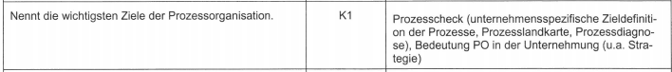
Die Prozessorganisation ist die Summe aller Prozesse.
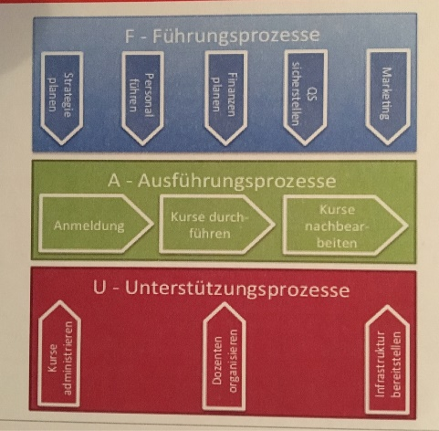
Prozesslandkarte
Die Prozesse eines Unternehmens werden auf einer Prozesslandkarte dargestellt.
Die Prozesslandkarte kann folgende Fragen beantworten
Welche Unternehmensaufgaben sind als Prozesse organisiert?
Welcher Kategorie (FAU) gehören die Prozesse an?
Wie sind die Prozesse verknüpft?
Welche Ergebnisse werden zwischen den Prozessen ausgetauscht?

Prozesscheck
Basierend auf der Prozesslandkarte werden beim Prozess-Check sämtliche Prozesse den Prozessziele gegenübergestellt.
Dabei wird jeder Prozess mittels einer SWOT-Analyse geprüft
Stärken und Chancen sind zu verstärken
Schwächen und Risiken sind zu minimieren

In dieser Zusammenfassung wird folgendes Leistungsziel des Prozessmanagements zusammengefasst.

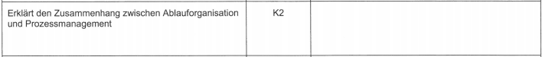
Es geht darum zu verstehen, dass die Ablauforganisation ein Teil des gesamten Prozessmanagement ist. Und auch welchen Teil die Ablauforganisation ausmacht und wie sie mit dem Prozessmanagement insgesamt zusammenhängt.
Beispielsweise mit den Prozesszielen und deren Messung und im Umkehrschuss wozu Prozessmanagement generell dient.

In dieser Zusammenfassung wird folgendes Leistungsziel des Prozessmanagements zusammengefasst.

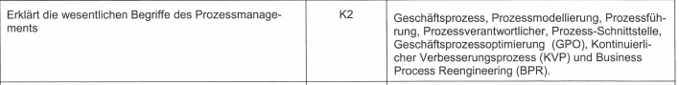
Geschäftsprozess
- Ein Prozess ist eine Struktur, deren Elemente Aufgaben, Aufgabenträger, Sachmittel und Information sind, die durch logische Folgebeziehungen verknüpft sind.

Prozessmodellierung
- Prozesse zu modellieren heisst, Prozessen ein schematisches Gesicht zu geben und soll dabei die aktuelle Situation oder die Wunschvorstellung aufzeigen.

Prozessführung
- Führung der Prozesse

Prozessverantwortlicher
- Verantwortliche für die Prozesse

Prozess-Schnittstelle
- Schnittstellen zwischen den Prozessen

Geschäftsprozessoptimierung (GPO)
- Langsames, sequentielles Vorgehen, da das Prozessmanagement in den Unternehmensbereichen nacheinander eingeführt wird.
- Prioritär werden hierbei diejenigen Prozesse behandelt, welche direkte Schnittstellen zu den Kunden haben.
- Die damit verbundenen Verbesserungen der Kundenzufriedenheit stehen dabei im Vordergrund.

Kontinuierlicher Verbesserungsprozess (KVP)
- Laufende Prozessverbesserung mit möglichst nachhaltiger Wirkung. Das bedeutet, dass eine längerfristige Wirkung erreicht werden soll.
- Gut funktionierendes Vorschlagswesen
- Dankhaltung – Alle Prozessmitarbeitenden müssen darauf sensibilisiert werden, den Prozess laufend besser machen zu wollen.
- PDCA

Business Process Reengineering (BPR)
- Den Entwicklern des BPR (Hammer und Champy) geht das stufenweise Vorgehen der GPO zu wenig weit.
- Beim BPR werden alle Prozesse des Unternehmens in Frage gestellt und neu gestaltet.
- Dieses Vorgehen ist mit deutlich grösseren Umsetzungsrisiken verbunden.

In dieser Zusammenfassung wird folgendes Leistungsziel des Prozessmanagements zusammengefasst.

In dieser Zusammenfassung wird folgendes Leistungsziel des Prozessmanagements zusammengefasst.

Das von Porter entwickelte Konzept der Wertkette ermöglicht es, die strategisch relevanten Tätigkeiten eines Unternehmens systematisch zu erfassen. Diese Tätigkeiten bilden den Fokus beim Aufbau von Wettbewerbsvorteilen. Daher dient die Wertkette über die Unternehmensanalyse hinaus auch als Instrument für die Strategieentwicklung.
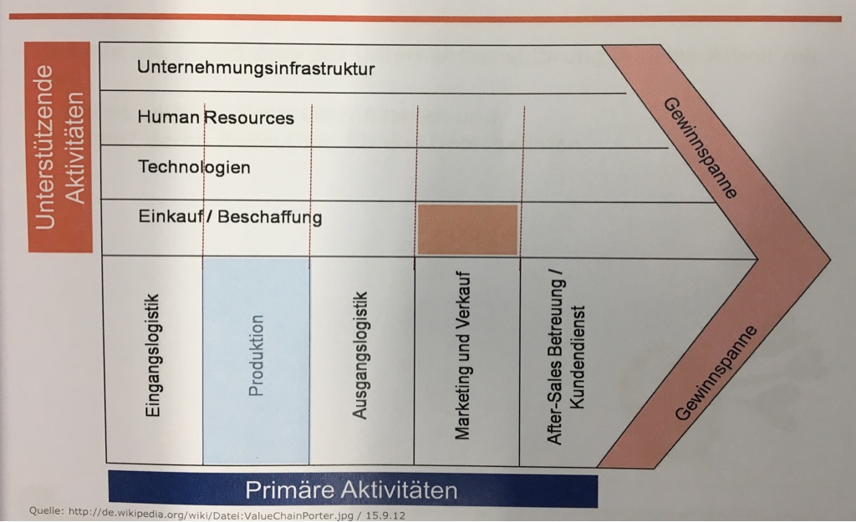
Ein Wettbewerbsvorteil liegt dann vor, wenn sich unsere Leistung deutlich von jener unserer Konkurrenten abhebt oder wenn wir unsere Produkte und Dienstleistungen billiger als unsere Konkurrenten anbieten.

Die Wertkette setzt sich aus den Prozessen und der Gewinnspanne (Marge) zusammen. Die Marge stellt dabei den Unterschied zwischen dem Ertrag und den aus der Durchführung der Prozesse entstandene Kosten zusammen.
Ergibt sich die Möglichkeiten die einzelnen Aktivitäten mit verschiedenen Konkurrenten zu vergleichen, lassen sich allfällige Wettbewerbsvorteile aber natürlich auch Nachteile ermitteln.

In dieser Zusammenfassung wird folgendes Leistungsziel des Prozessmanagements zusammengefasst.

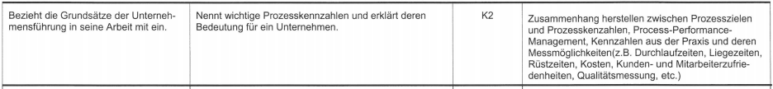
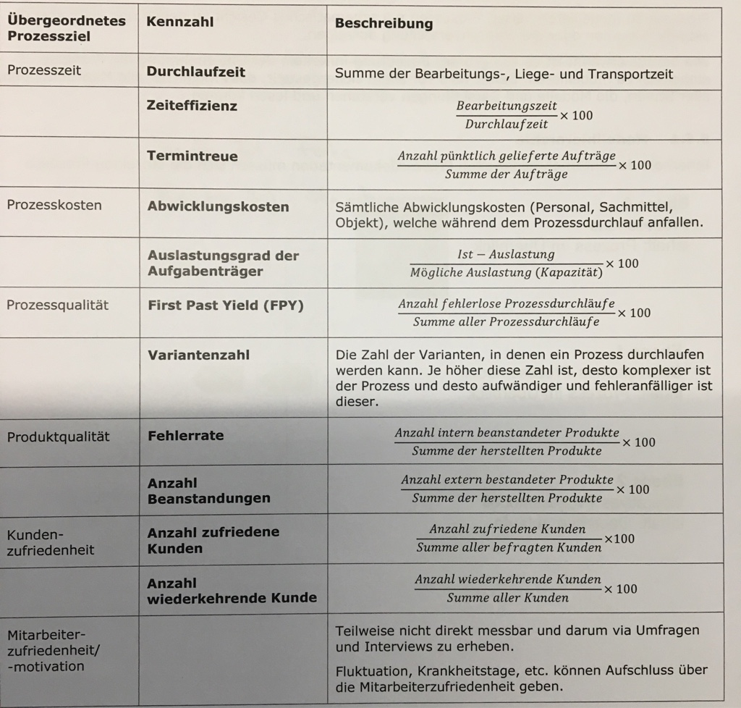

In dieser Zusammenfassung wird folgendes Leistungsziel des Prozessmanagements zusammengefasst.

